IDENTIFICAÇÃO, DADOS CLÍNICOS E INDICAÇÕES DE TRANSFUSÃO
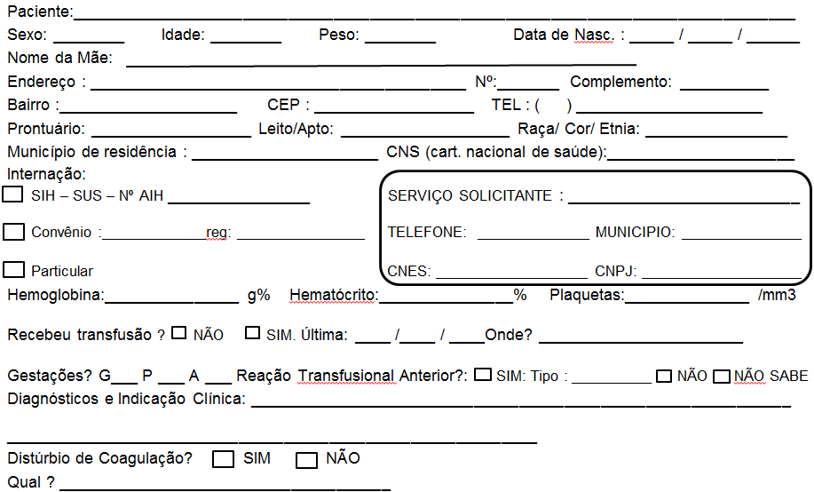
GRUPO SANGUÍNEO DO PACIENTE (ABO/RhD):_________________

ANTICORPO IRREGULAR? ( ) SIM : Qual: _______________________________ ( ) NÃO
( ) CONCENTRADO DE HEMÁCIAS _____________ ML: ( ) FILTRADA ( ) FENOTIPADA ( ) IRRADIADA

FENÓTIPO DESEJADO: _________________________________________________________________________________________
( ) CONCENTRADO DE PLAQUETAS : ( ) DOSE ADULTO / ( ) DOSE PEDIÁTRICA : _________ ML ou ____________ Unidades

- Dose adulto: 06 U concentrado de plaquetas / 01 bolsa de plaquetaferese / 01 bolsa de pool de concentrado de plaquetas

( ) PLASMA FRESCO CONGELADO : ( ) BOLSAS 200 ML / __________ ML (PEDIÁTRICO)
( ) CRIOPRECIPITADO : ( ) BOLSAS / _____________ ML (PEDIÁTRICO)
ATENÇÃO

O atendimento a esta solicitação será em caráter EMERGENCIAL. O fornecimento da(s) bolsa(s) solicitada(s) dependerá(ão) da disponibilidade da(s) mesma(s) nos estoques de hemocomponentes da Unidade da Fundação Hemominas.A(s) bolsa(s) disponibilizada(s) será(ão) faturada(s) em caso de paciente não atendido via SUS. Para a disponibilização da(s) bolsa(s) solicitada(s) o serviço solicitante se compromete a seguir as recomendações descritas no cartão transfusional afixado a bolsa, devolver a bolsa (transfundida ou não) em até 48 horas à Fundação Hemominas (FH), conforme RDC ANVISA 151 / 2001 - Art.8º, e comunicar a Fundação Hemominas no caso de reação transfusional. (VIDE “NORMAS OBRIGATÓRIAS DE SEGURANÇA TRANSFUSIONAL” NO VERSO DESTE IMPRESSO)

DE ACORDO: (carimboeassinaturadomédico assistente)
MÉDICO SOLICITANTE  (CARIMBO/CRMMG) | ASSINATURA | DATA  / /
RECEBIDO POR: DATA: HORA:

NORMAS OBRIGATÓRIAS DE SEGURANÇATRANSFUSIONAL
- Só iniciar a infusão da transfusão somente se houver prescrição médica e se houver profissional médico presente no Hospital;
- Conferir os dados do cartão transfusional (afixado à bolsa) com os dados do paciente (em caso de dúvida não transfundir);
- Aferir os dados vitais do paciente (PA / pulso / temperatura) antes de iniciar a transfusão;
- O tempo médio para se realizar a infusão da bolsa de concentrado de hemácias é de 2 horas e o máximo 4 horas;
- Aguardar os primeiros 10minutos ao lado do paciente, após iniciar a infusão da transfusão;
- Em caso de reação transfusional (febre/ calafrios/ urticária/ dispnéia/ choque anafilático/ mal estar súbito/ hipertensão ou hipotensão, dentre outros), interromper a infusão, comunicar ao médico assistente, manter acesso
venoso com SF0,9%, coletar uma amostra de sangue em EDTA, recolher a bolsa e enviá-la juntamente com a amostra a
Fundação Hemominas;
- Registrar obrigatoriamente as informações do cartão transfusional, os dados vitais pré e pós transfusão e observações clínicas no prontuário do paciente.
INDICAÇÃO CLÍNICA E ESPECIFICAÇÃO TÉCNICA DOS HEMOCOMPONENTES
COMPONENTE | COMPOSIÇÃO |  | VOLUMEAPROX. | INDICAÇÃO
Concentrado de hemácias (CH): | Hemácias; plasma em pequeno volume; >1x10⁸ leucócitos residuais |  | 270ml | Restabelecera capacidade de transporte de O2 e a massa eritrocitária.
CH padrão
CH desleucocitado | Hemácias; <1x106 leucócitos residuais; |  | 250ml | RN, pacientes poli transfundidos, hemoglobinopatias, exsanguineo - transfusão, pacientes CMV negativos,  Candidatos a TMO ou c/ reações febris recorrentes, TIU.
CH lavado | Hemácias,proteínas <0,5g/ unidade,SF0,9% |  | 250ml | Pacientes que apresentam reações alérgicas graves
CH com camada leuco-plaquetária removida | Hemácias, <1200x106leucócitos residuais,solução aditiva |  | 270ml | Pacientes que apresentam reações alérgicas ou reações febris
CH irradiado | Hemácias; plasma em pequeno volume; linfócitos T residuais inativados |  | 270ml | Transplante de medula óssea, transfusão intrauterina,  Ex sanguíneo - transfusão, RN < 1200g, aplasia de medula óssea, doador consanguíneo
Concentrado de plaquetas (CP): | >5,5x1010de plaquetas/ unidade; plasma, <200x106 leucócitos e hemácias residuais |  | 40-70 ml | Sangramento ativo com plaquetopenia por deficiência medular ou trombocitopatias congênitas. Preparo para procedimentos invasivos em pacientes plaquetopênicos.
Conc. de Plaquetas randômicas
Bolsa de plaquetaferese | >3.0x1011plaquetas;<1x106leucócitos residuais;plasma |  | ≥200ml | Politransfundidos,refratários a CP, candidatos a TMO, reação transfusional febril ,pacientes CMV negativos.
Pool de Conc. de Plaquetas | >3.0x1011plaquetas;  250x106leucócitos residuais; plasma |  | 300ml | Uma bolsa equivale a dose terapêutica para adulto (>40 Kg) de conc. de plaquetas
Bolsa de plaquetas desleucocitada | <1x106leuc (pool ou plaquetaferese) ou <0,83x 106 leuc (CP) |  | Vide acima | Indicações semelhantes ao CH desleucocitado
Bolsa de CP irradiada | Llinfócitos T residuais inativados |  | Vide acima | Indicações semelhantes ao CH desleucocitado
Plasma Fresco Congelado (PFC) | Todos os fatores da coagulação sanguínea |  | ≥150ml | Sangramento ativo ou preparo pré operatório na deficiência de fatores de coagulação.
Crioprecipitado (CRIO) | 80 a 100UI defatorVIII,20%a 30% de fator XIII  150 a 300mg de fibrinogênio,40%a70%de fator von Willebrand. |  | 10-20ml | Reposição de fator von Willebrand (quando o produto purificado não é disponívell) e de  fibrinogênio.
TRANSFUSÃO DE EMERGÊNCIA, SEM TESTE DE COMPATIBILIDADE:
Existe risco de reação hemolítica por anticorpos irregulares e, portanto, a transfusão de emergência sem teste de compatibilidade só é indicada quando há risco de vida e não se pode aguardar o tempo necessário para a realização dos testes pré-transfusionais (30minutos após entrega da amostra na Fundação Hemominas). Assinatura obrigatória para atendimento à solicitação

MÉDICO REQUISITANTE, CIENTE E DE ACORDO (CARIMBO E ASSINATURA):
ESPAÇO RESERVADO EXCLUSIVAMENTE PARA USO DA AGÊNCIA TRANSFUSIONAL
HEMOCOMPONENTES |  | ABO/Rh(D) | NUMERAÇÃO DAS BOLSAS
RESPONSÁVEL PELOS TESTES: DATA: / /

